汕头大学精神卫生中心
伍正谊教授塑像设计制作招标公告
1．招标文件编号：JWZW2012001
2．招标项目名称：汕头大学精神卫生中心伍正谊教授塑像设计制作项目。
3．招标简介：本次招标以维护医院的权益，本着公平、公开、公正，手续合法，程序规范，信誉考核，风险抵押的原则，拟在汕头大学精神卫生中心院内中心花园，设立汕头大学精神卫生中心院史教育基地——伍正谊教授塑像。
4．招标内容及要求：
(1)项目占地（4mx4m）16m²，雕塑整体高度为3.6m左右。
(2)雕塑为立式座架户外永久陈列型。雕塑内结构为水泥混泥土內胚，表面为铜粉、玉石粉、铜矿沙、金粉及特种石板胶混合涂层（1公分厚）打磨上彩及加防护漆（按永久户外陈列要求制作，日常只需清水保洁，3、5年外表小翻新即可得全新模样），雕塑形体为仿古铜。整体共分为雕塑基石、雕塑形体二个部分组成。雕塑基石采用黑金砂石饰面刻字，并镶贴真金箔。
(3)投标商家必须合法经营，有合法的营业执照。
(4)投标书附带相关资质材料包括《营业执照》、税务登记等。
(5)投标商家应提供以下材料：投标单位、投标项目、投标承诺、服务与价格承诺、联系电话等。
5．服务与价格承诺：
所投价格均为含税价；承诺一年免费维护保养；项目总额的5%作为质量保证金，验收满一年后，无质量问题予以给付。
6． 此次招标可按照要求自行制作标书，无固定格式，招标方面不收取任何费用。
7.投标截止时间： 2012年 8月 10日17时00分，逾期不予受理。
8．投递标书地点： 汕头大学精神卫生中心总务科
9． 10．联系地址： 汕头大学精神卫生中心总务科
联系电话： 82902776 联 系 人： 朱先生
附：相关尺寸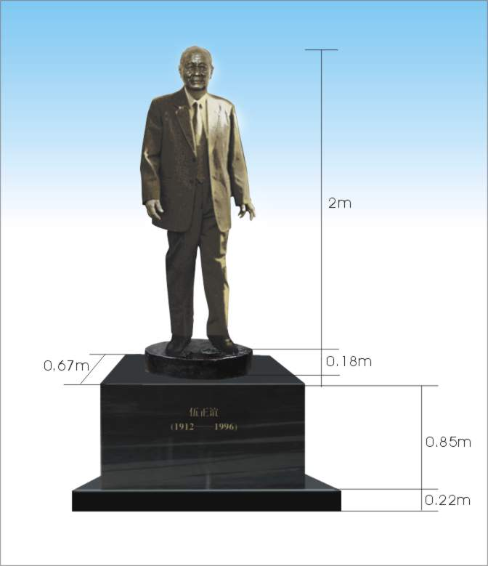
汕头大学精神卫生中心总务科2012-7-31

